微型創業活動甄選簡章
徵件時間：7月21日起至 8月 9日止
活動時間：7月21日起至11月30日止

目錄

一、 緣起 2
二、 目的 2
三、 辦理單位 2
四、 報名資格 2
五、 報名方式 2
六、 甄選方式 3
七、 甄選流程 5
八、 活動規劃 6
九、 申請流程相關說明： 9
附件1 申請表 10
附件2 微型創業計畫構想 參考格式 11
附件3蒐集個人資料告知事項暨個人資料提供同意書 12

緣起
為展現桃園創新創業能量，桃園市政府青年事務局協助青年培養創業家精神，鼓勵桃園青年創新創業，發揮創意與行動力，規劃辦理微型創業講座、培訓工作坊以及進駐市集/商圈活動，期望透過創業體驗能給予青年們實踐夢想的機會，並提升青年創業成功率。

目的
為協助對微型創業有興趣者，了解創業所需的準備如：相關營運模式建立、商品特色、行銷策略…等增加相關創業經驗，本活動規劃一系列從創業課程、實作課程(如：咖啡烘焙、茶飲製作)、企業參訪到進駐市集等，提供多元化的資源與業師輔導，期望能帶著學員從課程到進駐市集去做短期的創業體驗，陪伴學員實踐夢想。

辦理單位
指導單位：桃園市政府、桃園市議會
主辦單位：桃園市政府青年事務局
執行單位：財團法人商業發展研究院

報名資格
- 年齡須為18歲(含)以上至35歲(含)以下，設籍、就學、就業於桃園市之青年。
- 對微型創業有興趣、有創業想法、預計投入創業者皆可報名參加。
- 以咖啡、茶飲產業相關為甄選主題。

報名方式
- 收件期間：自110年7月21日(三)起至110年8月9日(一) 17:00截止。
- 收件方式：參加者將創業計畫構想資料，以附加檔案、或下載連結，E-mail至kenjinchen@cdri.org.tw報名。E-mail主旨請註明「微型創業活動甄選報名-姓名」，以利確認收件。
- 聯絡窗口：
陳楷晉先生 電話：(02)7707-4800分機880；email: kenjinchen@cdri.org.tw
柏佩妤小姐 電話：(02)7707-4800分機878；email: tonipo@cdri.org.tw

甄選方式
參加者需提出創業計畫構想(呈現方式不拘，可以多元化方式提案，如：影片、簡報等)。甄選將分為三階段，第一階段為資格審查、第二階段為書面審查、第三階段為甄選審查會議，將依甄選審查會議結果錄取30位學員、3位備取學員，參加者於各階段流程所提送資料，均不予退還(自行放棄或撤回者亦同)。活動詳細資訊請至財團法人商業發展研究院(http://www.cdri.org.tw/)查詢。
- 資格審查
  - 執行單位將針對參加者所繳交文件進行資格審查，如有填寫有疏漏或缺件等資料不完整情形，執行單位將通知補正，接獲通知者3日內請完成補件繳交程序，逾期者視同放棄，取消甄選資格。
- 書面審查
  - 依書面審查評分項目針對報名者所提之甄選資料內容進行書面審查，總分達70分者得以參加甄選審查會議，其名單將公佈於桃園市政府青年事務局及財團法人商業發展研究院官方網站，並以Email通知獲甄選審查會議資格之參加者。
書面審查評分項目表：

 | 創業構想  可行性 | 市場發展潛力  (開店、吸引人潮等) | 創業計畫完整性
比重 | 35% | 35% | 30%
- 甄選審查會議
  - 審查會議訂於8月18日(三)採線上會議方式辦理，邀請相關專業領域之學者專家擔任評選委員，依甄選審查會議評分項目進行評分，每位參加者簡報時間以3分鐘為限，簡報完畢後，由評審委員提出問題，答詢時間為1分鐘30秒。
  - 簡報順序依執行單位收件時間進行排序。
  - 依甄選審查會議結果取30名正取，3名備取。最終名單公布於桃園市政府青年事務局及財團法人商業發展研究院官方網站，並以Email通知獲選學員。
甄選審查會議評分項目表：

 | 營運模式/  提案內容可行性 | 商業特性/  差異化 | 行銷策略  完整性 | 簡報內容  表達力 | 加分項目  (以影片、動畫等多元方式)
比重 | 35% | 25% | 25% | 10% | 5%

*注意事項：
- 為使資源有效運用，獲選學員需繳交保證金新台幣500元至指定專戶，出席率達7成時符合領回保證金資格(若獲選學員有不可抗之因素，如：因疫情影響需居家隔離者則不在此限)，保證金將於成果發表會結束後統一退還。
- 獲選學員將參加「創業培訓工作坊」，其出席率計算方式為：基礎創業課程5場、實務訓練課程2場、企業參訪2場、成果發表會1場，及業師諮詢至少2次(每次1小時)，合計次數為12次，出席次數達8次(含)以上，即達成7成出席率。
- 獲選學員應配合執行單位聯絡窗口各項聯繫、溝通及協調等事宜，需配合問卷調查以及出席主辦或執行單位邀請參加之活動，以達到本計畫成果擴散之目標。
- 因應疫情，活動部分項目可能會改採線上方式辦理，主辦單位保有最終修改、變更等權利。

甄選流程
至8/9(一)
17:00截止
8/18(三)
8/20(五)
8/13(五)
甄選收件
資格審查
獲通知補件
補件完成
書面審查
甄選審查會議
文件不符
文件符合
甄選審查會議
名單公告
錄取名單公告
甄選收件
資格審查
補件
補件通過
書面審查
8/11(三)
甄選會議
文件不符
文件符合
8/5(四)
書審名單公告
錄取名單公告

活動規劃
微型創業活動計畫期間自110年7月21日110年11月30日
*因應新冠肺炎疫期影響，活動內容將依中央流行疫情指揮中心宣布之疫情
警戒，適時調整為線上形式辦理。
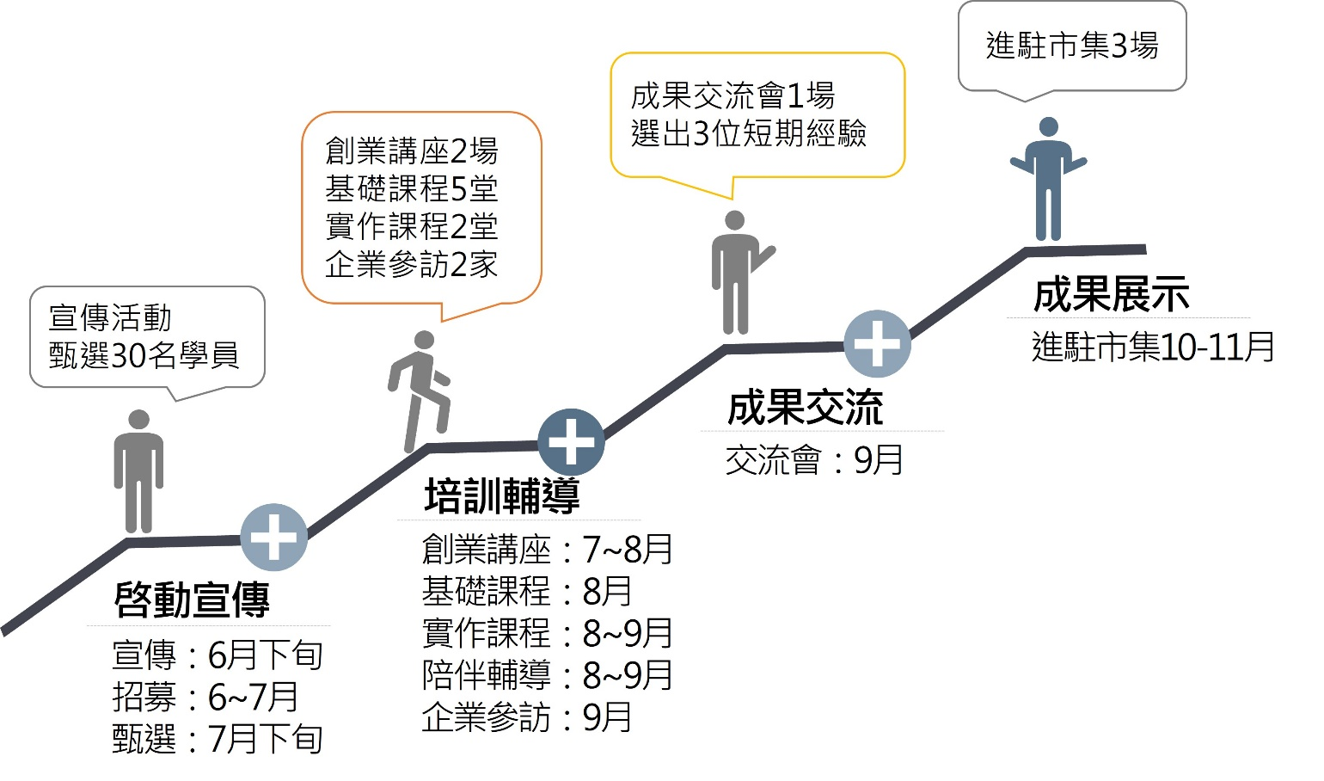
- 創業講座
規劃辦理2場創業講座，將邀請咖啡、茶飲產業界的創業家分享創業的心路歷程，讓有意投入創業的青年可以瞭解到創業的大小事以及產業發展的面向以及不同創業模式的優缺點等。
場次 | 日期 | 主題 | 講者
1 | 7月30日 | 品牌新生-都市創業者的挑戰 | 握咖啡 賴昱權創辦人
 |  | 品牌新生-返鄉創業者的挑戰 | 芒果咖啡 廖思為創辦人
2 | 8月6日 | 連鎖創業奧義-1 | 吃茶三千 王國良創辦人
 |  | 連鎖創業奧義-2 | 新思餐飲 瞿維欣創辦人
- 創業培訓工作坊
  - 基礎創業課程：預計於8月24日至9月7日，進行5堂課程培訓；以「產銷人發財」為基底，從財務規劃、品牌銷售、店舖管理、創新研發等規劃出5大單元課程；每單元課程為3小時。
場次 | 領域/主題 | 課程內容
1 | 財務面/財務規劃 | 咖啡館/茶飲營運規劃-資產與負債管理
2 | 產品面/咖啡基礎知識 | 職人咖啡學-創業必備咖啡知識
3 | 管理面/勞資管理 | 勞動法規輕鬆學
4 | 銷售面/品牌設計 | 品牌設計邏輯與規劃
5 | 研發面/特色調飲 | 探討深度顧客體驗與特色調飲

  - 實作訓練課程：預計於8月31日至9月7日，進行2堂實作課程，安排咖啡烘豆及手沖體驗，增加實作體驗，為未來創業產品做準備；每堂課程為3小時。
場次 | 主題 | 課程內容
1 | 咖啡調飲 | 咖啡烘焙與創意調配
2 | 手調相遇 | 手搖茶飲教學

  - 企業參訪：預計於9月初安排學員至咖啡產業門市及原物料供應廠等工作場域進行實際參訪，協助學員瞭解店舖營運的實際情形，以及認識咖啡產業工作環境與經營模式。
時間/ Time | 議程/ Agenda
9:00-10:00 | 集合/報到
10:00-10:10 | 參訪行前說明
10:10-10:30 | 參訪老窩咖啡
10:30-11:30 | 公司管理介紹/店舖管理介紹
11:30-12:00 | Q&A
12:00-13:00 | 午休時間
13:00-16:00 | 參訪源友咖啡文化館  - 烘豆、選豆、挑豆  - 烘豆機使用  - 如何穩定烘焙-各項數值設定  - 產品包裝與標籤
16:00-16:30 | 綜合座談
16:30 | 賦歸

  - 陪伴輔導：預計8~9月針對學員需求，每月邀請創業專家進行陪伴輔導，安排客製化的資源輔導。
  - 成果交流會：完成創業培訓工作坊之學員，預計9月底規劃辦理1場成果發表會，展示學員個人的學習成果，會後將整合工作坊及陪伴輔導狀況，遴選3組優選學員，有機會進入市集進行短期經營試驗。
- 進駐市集
預計於10-11月安排3組學員於桃園市商圈或市集，進行3日短期經營試驗，由執行單位提供場地、攤位、桌椅等配置，相關材料費得由學員負擔，當日營業收入歸學員所有，進駐市集經營試驗期間將安排相關領域專家、學者擔任導師陪同學員協助了解營運狀況，透過學員親自體驗創業過程，實踐創業想法。

申請流程相關說明：
階段流程 | 相關說明 | 注意事項
- 申請階段：  自110年7月21日(三)起至110年8月9日(一)止。 | - 依簡章內提供附件格式進行製作。  - 附件1、3項請以電腦繕打，附件2創業計畫型式、格式不拘，如以word、ppt等內容請在10頁內；以影片、動態呈現，片長請在3分鐘內。  - 可於商研院網站（http://www.cdri.org.tw/）活動訊息查詢相關資訊。 | 請至網站，下載簡章電子檔。
- 審查及甄選階段：  110年8月上旬。 | - 資格審查：執行單位針對參加者應繳交文件進行審查，如填寫有疏漏之處，執行單位將通知補正，接獲通知3日內未完成補正者，視同放棄，將取消甄選資格。  - 書面審查：依書面審查評分項目進行審查，總分達70分者得以參加甄選審查會議，甄選審查會議名單預計於110年8 月13 日公告。  - 甄選審查會議訂於110年8月18日採線上會議方式進行，每位參加者簡報時間已3分鐘為限，以及答詢時間1 分30秒，依會議結果取30名正取，3名備取。
- 甄選結果通知：  110年8月20日  通知評選結果 | 評選結果名單於110年8月20日公布於桃園市政府青年事務局及財團法人商業發展研究院官方網站，並以Email通知獲選學員。 | 正取者於收到通知10日內繳交保証金500元至指定專戶
- 培訓階段 | - 正取學員應配合參加後續辦理之工作坊課程以及業師諮詢等，以確認輔導案執行進度。  - 缺課情節重大者，得視同放棄資格，缺額將視情形依備取順序遞補。(缺額遞補時間以培訓工作坊開始進行起2個星期為限) | 出席率達7成時符合領回保証金資格，於成果發表會結束後統一退回。
- 成果分享發表 | - 成果分享交流暫定於110年9月下旬舉辦，由學員分組進行成果簡報。  - 為驗收學習成效，參加者將依學習分組的組別進行電梯報告，報告產品特色、成本考量，接著進行產品製作，提供給審查委員試用。  - 分享交流會後，針對參加者工作坊表現、業師諮詢，及成果交流表現遴選3組優選學員，有機會參加進入市集進行短期經營試驗。 | 提供3頁內成果分享簡報檔
註：其餘應配合事項，依本申請須知、附件、合約規定辦理。其他本須知未載明事項或不足之處，由執行單位網站公告辦理；如有不明確或具爭議時，由輔導單位解釋。

附件1 申請表
110年微型創業活動甄選申請表
一、基本資料 |  |  |  | 申請編號 | （請勿填寫）
姓名
生日 | 民國 年 月 日
聯絡方式 | 聯絡電話 |  |  | 傳 真
 | 行動電話 |  |  | Line ID
 | 電子信箱
 | 通訊地址
 | 戶籍地址
工作經驗 | □無工作經驗；□有工作經驗，約___年；
欲投入產業別 | □咖啡 □茶飲 □其他_________________________________ (可複選)
二、承諾書
- 申請人保證近3年內未以同樣內容申請政府其他計畫。
- 申請人保證過去3年內無重大違約紀錄。
- 申請人保證所有繳交給執行單位之資料均無不實，並保證不侵害他人之專利權、專門技術及著作權等相關智慧財產權，如有資料不實或有侵害情事者，願負一切責任。
- 申請人同意提供「蒐集個人資料告知事項暨個人資料提供同意書」以供執行單位辦理「110年微型創業活動」使用。
- 違反上述承諾事項，執行單位得視情節輕重，駁回申請、解除或終止培訓，並追回已撥付之全部或部份材料項目。
申請人簽章(請本人簽名)
中華民國 110年 月 日

附件2 微型創業計畫構想 參考格式
(參加者提供之創業計畫構想，可朝以下內容進行製作。)

- 創業動機
  - 過去學習經驗
  - 創業構想

- 產品與服務內容
  - 產品與服務項目
  - 營運模式

- 行銷策略
  - 目標消費族群

- 財務規劃
  - 收入與支出分析

- 預期效益

附件3蒐集個人資料告知事項暨個人資料提供同意書

財團法人商業發展研究院(下稱本院)受桃園市政府青年事務局委託辦理「110年微型創業活動計畫」，向您蒐集個人資料，依個人資料保護法令及本院個人資料保護相關規章，於蒐集您的個人資料前，告知下列事項：

- 蒐集目的及個人資料之類別
為辦理「110年微型創業活動計畫」，基於本院內部管理作業或寄送本院業務活動訊息之蒐集目的，蒐集、處理及利用您所提供下列類別之個人資料：姓名、聯絡方式(例如：電話號碼、職稱、電子郵件信箱、居住地址或工作地址)及其他得直接或間接識別您個人之資料等。
- 個人資料之利用期間、地區、對象及方式
您的個人資料僅提供於中華民國領域內，依誠實及信用方法，在不逾越前述蒐集目的之必要範圍內，以合理方式利用至蒐集目的消失為止。
- 當事人權利
您可就所提供之個人資料得依個人資料保護法第三條，行使下列權利：
(一)、查詢或請求閱覽；
(二)、請求製給複製本；
(三)、請求補充或更正；
(四)、請求停止蒐集、處理或利用；
(五)、請求刪除。
- 蒐集方式
報名系統、紙本蒐集或其他方式(如個人領據)。
- 不提供對您權益之影響
您可自由選擇是否提供您的個人資料，若所提供之個人資料不足以確認您身分真實性或不提供等情形，本院將無法提供您與蒐集目的有關之服務。
- 聯絡方式
若有任何問題，請聯繫本院聯絡人：陳先生，電話：(02)7707-4800#880，E-mail： kenjinchen @cdri.org.tw，我們將盡速為您處理，謝謝！
□本人已知悉且瞭解上述事項，並同意貴院於所列蒐集目的之必要範圍內，蒐集、處理及利用本人之個人資料。

立同意書人 ： （請本人簽名）

中 華 民 國 110 年 月 日

